|  |
| --- |
| 迈力(北京)机器人科技有限公司 |
| Manly视觉模块使用说明书 |
| V0.1 |

|  |
| --- |
| 黄海亮  2017/9/19 |

# 概述

Manly焊锡机视觉使用模块是由视觉标定模块、视觉设置模块、视觉工序模块组成。

视觉标定模块是标定相机坐标系的坐标转换到机器坐标系过程中的各项参数的，通俗的讲是通过一个标定过程，告诉机器如何直接用相机的图片中识别到的物体坐标直接转换到机器坐标，只有知道这个东西，视觉工序才能完成其重定位的功能。

# 视觉标定模块

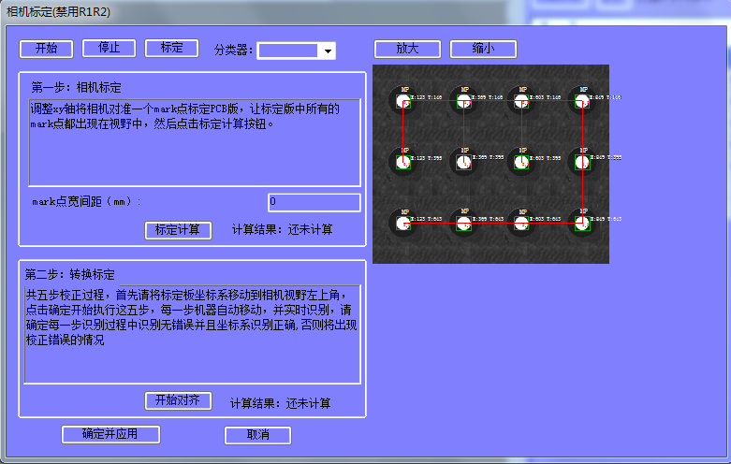

图1. 视觉标定模块界面截图

备注：

1. 相机标定是禁用R1R2的，这是为了防止R1R2移动干扰到相机的视野
2. 当识别率不高时，请选择使用分类器中的分类器试试
3. 使用”放大”和“缩小”按钮来调节图像大小

**使用前准备：**

1.将标定版按竖直摆放4*3放置在镜头面前，保证标定版与平台平面平行，并且其x轴与系统x轴平行，y轴与系统y轴平行。

2.遮挡住标定板的对角位置的mark点，防止其干扰到其mark板的本地坐标系的建立

3.调节相机的内焦距和外焦距，使mark板在相机中的图像清晰可识别。

**使用方法：**

1. 点击“开始”系统会在后台循环采集图片和识别图片，点击“暂停”停止该循环
2. 移动x、y轴使标定板的图像完全出现在相机视野中
3. 设置“mark点宽间距（mm）”为5mm（当前标定板mark点间距是5mm）.
4. 点击“标定计算”系统会默认进行系统标定，并且建立标定版上的mark点之间的坐标系，请确保marks点的坐标(x,y)是x沿水平方向向右依次递增，并且y沿竖直方向向下依次递增。比如第一排是（0，0）、（1，0）、（2，0），第一列是（0，0）、（0，1）、（0，1），就是合法的，其他情况是不合法的。请确保这一步准确无误后进入下一步。
5. 上一步确保无误后进入菱形标定法步骤，请通过移动系统x、y轴将标定板坐标系中（0，0）位置的坐标移动到相机视野尽可能的左上角。移动到了以后，点击“开始对齐”，系统将会自动移动四步，来完成对其操作。为了确保标定的准确性，系统每移动一步都需要用户手动确认无误才会移动下一步，所以请确保每一步中其坐标的（0，0）mark点没有被另一个替换。

# 视觉设置模块

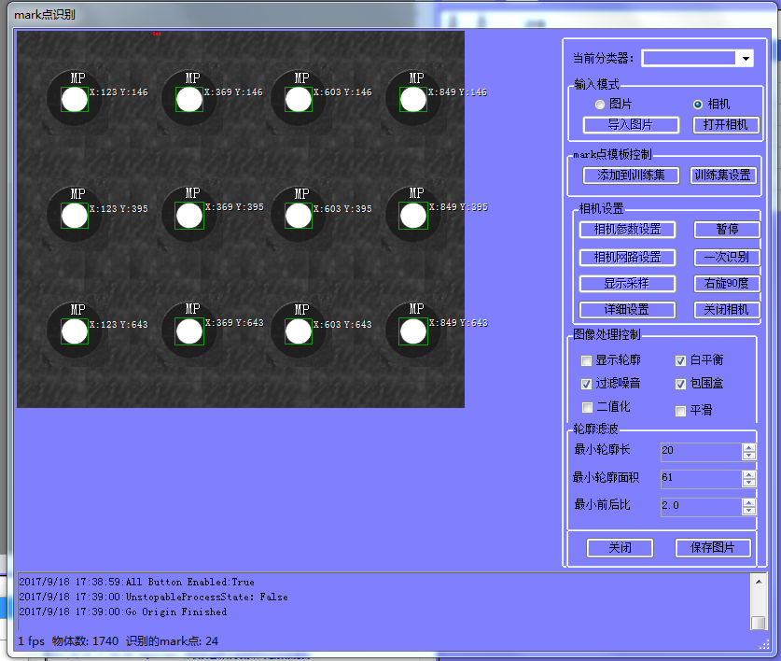

图2. 视觉设置模块界面截图

**功能介绍：**

**当前分类器:**可以更改当前所使用的分类器

**输入模式：**可以导入图片或者直接打开相机

**Mark点模版控制：**当要针对一个新模版进行识别或者原有数据训练的分类器不够准确时，可以进行添加模版，然后利用添加过新模版的训练集进行训练。

**添加到训练集：**当点击此按钮时，系统会将此时采集到的图片中所有候选的模版列出来，已经正确识别的模版会用绿色的感叹号标注出来，用户应该首先选择当前要添加模版的训练集，选择完成后，用户选择其中目标模版加入到训练集正例，将背景模版或者干扰项加入到训练集反例，如果错误添加，可以在训练集设置里进行更改，将正例改成反例，或者将反例改成正例。当点击此按钮时，系统会暂停读取相机图片，点击“暂停”按钮会重新开始循环读取识别相机图片。

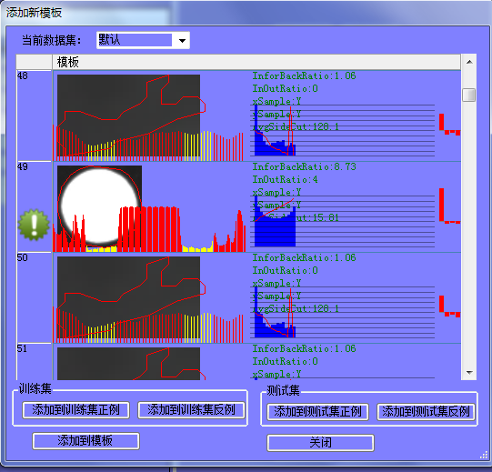

图3. 添加模版界面截图

**训练集设置：**

训练集设置模块负责管理训练集和分类器，并利用训练集来训练分类器。

当前数据集表示的是现在管理的目标数据集。当直接点击训练时，所使用的数据集就是当前数据集。针对数据集的操作，可以导入以前的数据，也可以删除数据集也可新建一个空的数据集，数据集删除是不可恢复的操作，请谨慎操作。右边的数据集详情区，用户可以逐个浏览数据集里的每个模版，可以查看模版的正反例和其具体图片和数据。

当前分类器指定是处理完图像对识别到的模版进行分类的分类器。系统默认会维护一个分类器列表。用户所有使用的分类器都在这里显示。用户可以对分类器进行删除或者重命名操作。用户选择好数据集后，可以在下面的训练区点击“训练”按钮进行训练，寻年完成后，可以点击“测试集”来通过测试集的数据进行测试，如果测试集没有数据时，忽略此项功能。最后需要点击保存分类器按钮来保存当前训练完成的分类器。

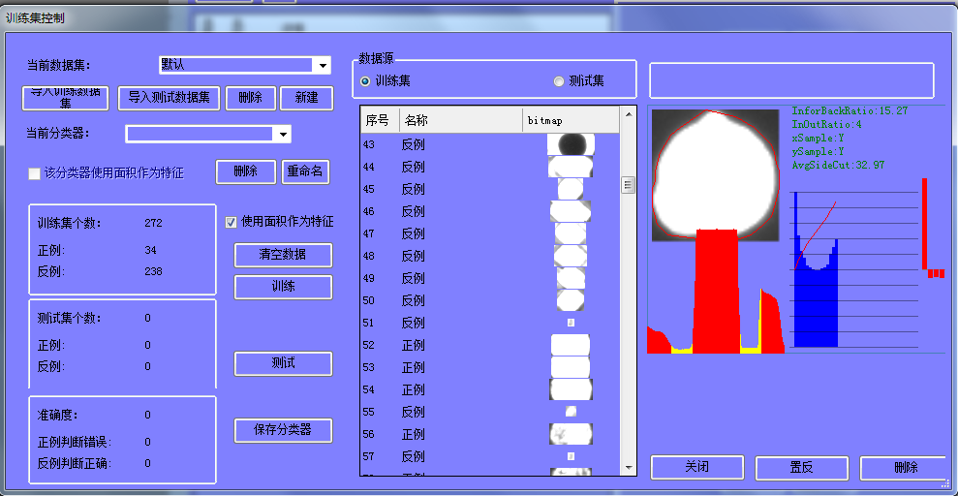

图4. 训练集模版界面截图

# 视觉工序模块

视觉工序模块负责在项目运行中，通过采集设置好位置的mark点图像，然后动态地求解目标电路板的偏移，从而准确地校准焊点。

识别工序需要至少两个处于边缘无干扰项的mark点。用户添加视觉工序后，点击“编辑”按钮后，系统会弹出以下窗口。用户通过调节x、y轴将相机移动到电路板的处于边缘的mark点上方。使当前图像中识别到的mark点有且只有一个。请调节x、y轴使mark点移动到相机视野中央，以确保其偏移在各个方向都有余量。当调节完成后点击更新按钮，工序会记录当前机器移动的参数和识别到mark点的参数。第二个mark点同样如此操作。当操作完成后，点击“确定”按钮，此项修改会记录到项目文件里。

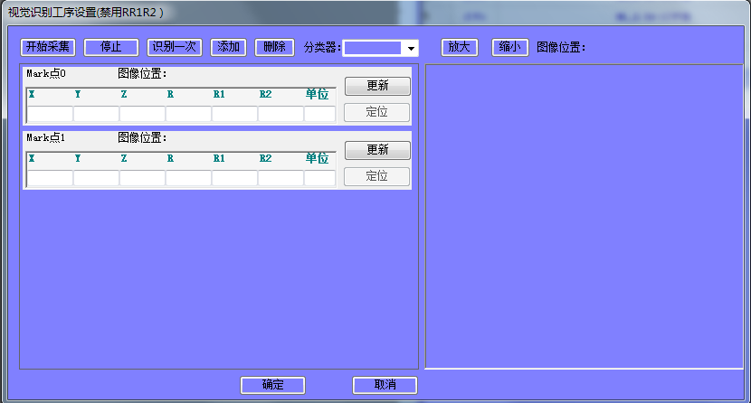

图5. 视觉识别工序设置界面截图

**备注：**

1. 视觉工序必须放在项目实际焊接前执行，否则无法起到校正的作用。
2. 视觉工序在执行出错，便不会动态校正焊接，所以需要关注其执行的过程。